**BASE DE DATOS I – Laboratorio *3***

**Carazas Quispe, Alessander Jesus CUI:20190755**

1. **Peluqueria**

Entidad 1: Cliente

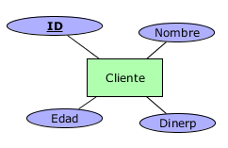

Entidad 2: Barbero

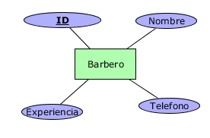

Entidad 3: Corte

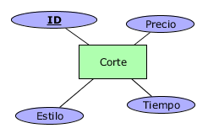

Entidad 4: Local

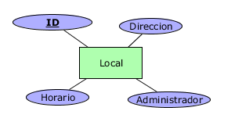

Entidad 5: Promocion

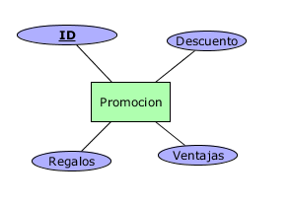

Relacion 1: Atiende

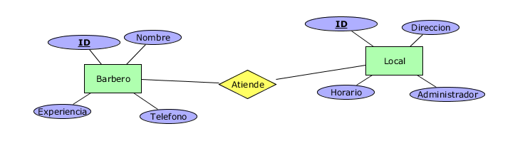

Relacion 2: Obtiene

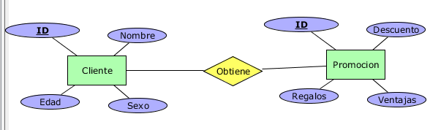

Relacion 3: Pide

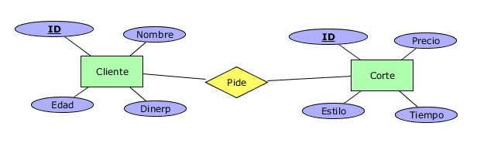

Vista General

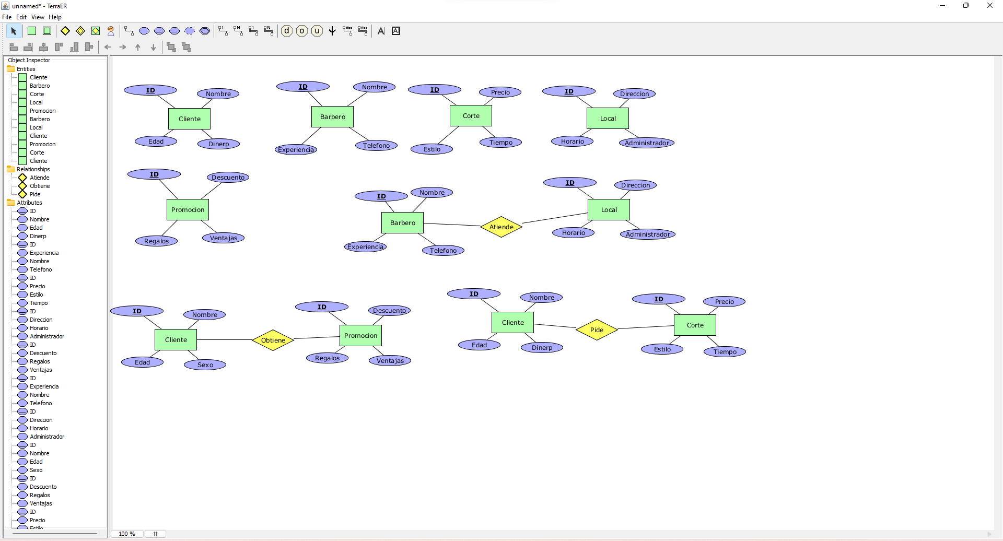

1. **Veterinaria**

Entidad 1: Cliente

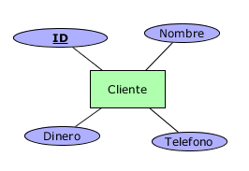

Entidad 2: Veterinario

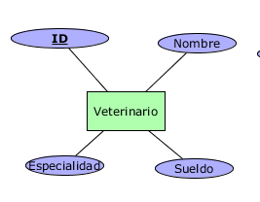

Entidad 3: Mascota

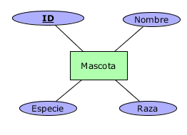

Entidad 4: Veterinaria

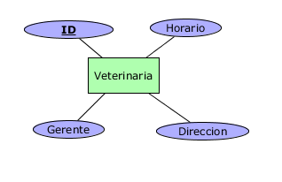

Entidad 5: Vacuna

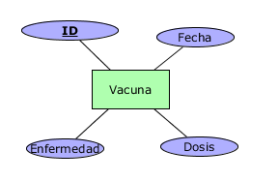

Relacion 1: Revisa

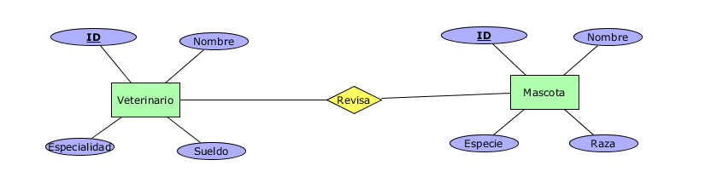

Relacion 2: Recibe

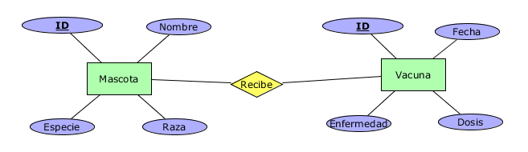

Relacion 3: Acude

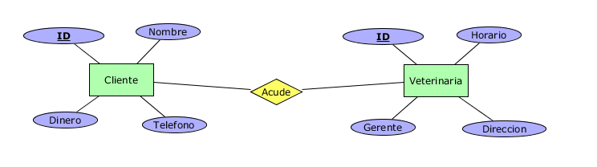

Vista General

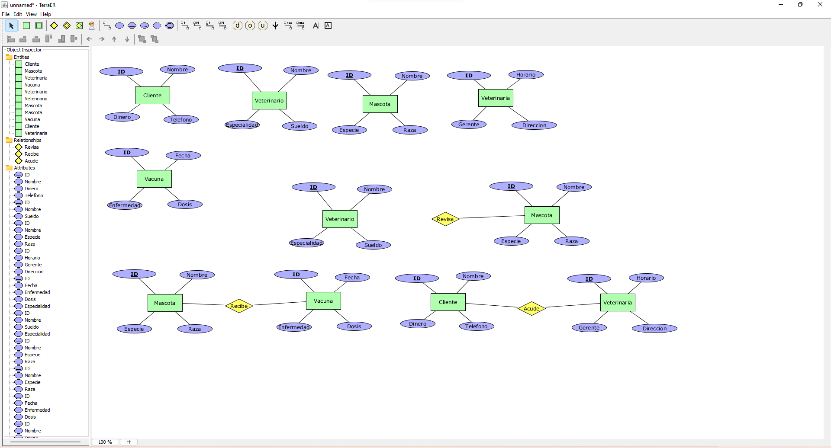

1. **Carniceria**

Entidad 1: Cliente

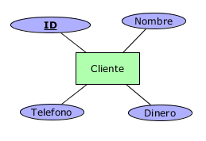

Entidad 2: Carnicero

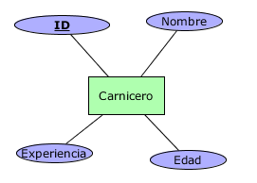

Entidad 3: Carne

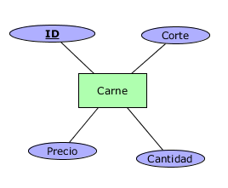

Entidad 4: Puesto

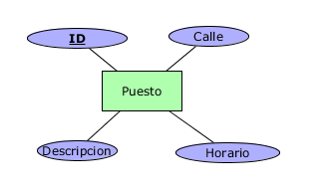

Entidad 5: Proveedor

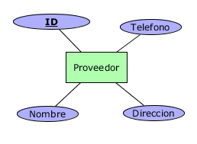

Relacion 1: Proporciona

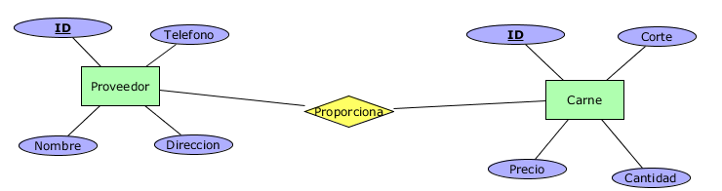

Relacion 2: Corta

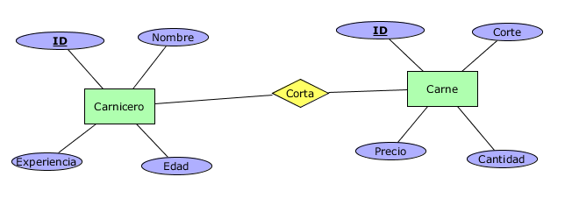

Relacion 3: Acude

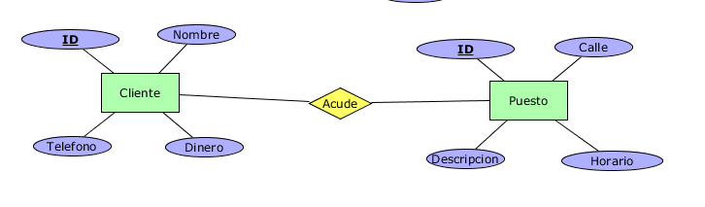

Vista General

